Antwoorden 1 Beweging

laEenparige bewegingen.

b<v>.

cHetzelfde als tijdens de rest van de beweging v = 

d4,8s. Tot op ±0,1 s.

e 20,0-16,2 = 3,8 m.

fAls de afstand 1,5 hokje bedraagt → 1,0 s en 4,3 s.

gxA = 4,2∙t xB = 5,0 + 2,4∙t

xA - xB = 3,0 →4,2-t-5,0-2,4-t =3,0 → 1,8-t = 8,0 → t = **4,4 s.**

xB - xA = 3,0 → 5,0 + 2,4-t - 4,2-t = 3,0 → t = 1,1 s.

**2**aTot 10 s rechte lijn → v = =1,1 m/s. Op 40 s: raaklijn → -**2**,1 m/**s.**

bAls de grafiek het steilst loopt → tussen 18 en 23 s. Richting doortrekken → 2,5 m/**s.**

cAls de grafiek horizontaal loopt -> 26 s.

d<**v**>= = 0**,43** m**/s**.

**3a** Tussen 3,5 en 5,2 s.

b Tussen 0 en 1,5 s en vanaf 5,2 s.

c <v > =  (of beter: raaklijn) = 9,0 m/**s2.**

d <v> = 6,0m/s→x = 5,5l,2 = **7,2m**

e Oppervlak nemen → **36** m.

f <v>=.

4a

b 0,62 m/s.

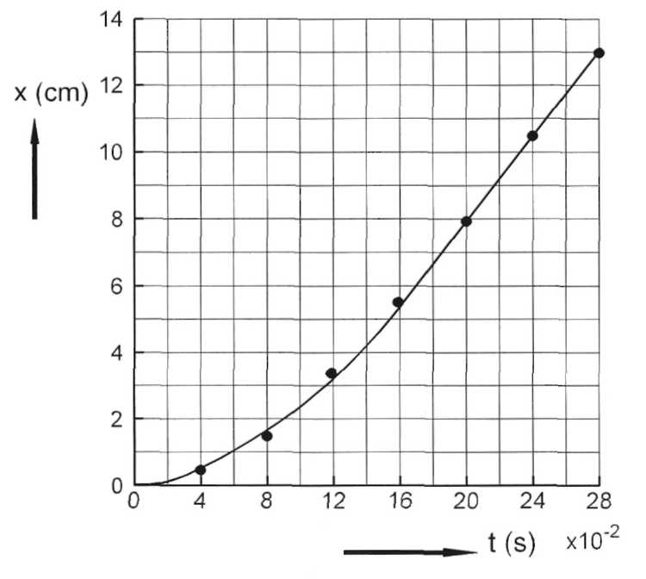

c Van 0 tot ± 0,16 s versneld→ a = **m/s2**

d± 5,5 cm (waar het eenparige deel begint).

**5**aAfstand 0,92 m. Tijd = 13·1/30 = 0,433 s →x = 1/2 .a.t2 →a= 9,80 m/s2.

b ***∆***x = 0,26 m. ***∆***t = 2/30 s → <v> = 3,9 m/s

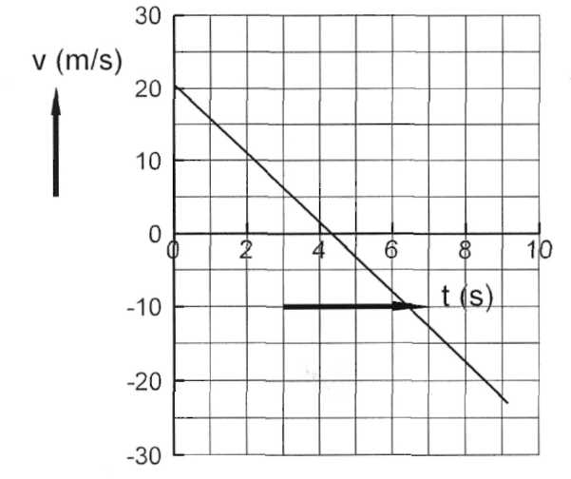c De gemiddelde snelheid tussen opname 11 en 13 is te snelheid op opname 12 = 12/30 s = 0,40 s. → a = 3,91/0,40 = 9,8 m/s2.

**6**a Raklijn → v(0) = 21 m/s v(2) = 11 m/s.

b4,3 s.

c Zie figuur.

dv(0) = 21 → a =  = 4,9 m/s2

v(t) = v(0) - at = 20 -4,9t

7a 0,41 s want dan is de snelheid 0.

b Oppervlak → (0,41**.**4,1 )/2 = 0,84 m.

c Op de grond (maximaal ingeveerd).

d t = 0,79 s (v = 0)

e Oppervlak: ((0,76 - 0,42)**.**3,5)/2 = 0,60 m.

8a Raaklijn in B5,5 m/s. In C: 3,5 m/s.

b  **m/s 2**

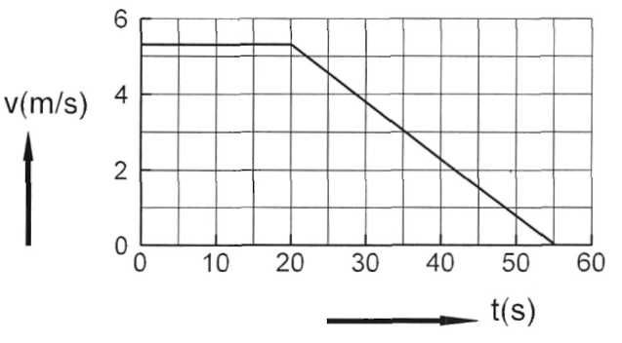c

**9**aSteeds oppervlak bepalen.→ x10 = 175 m. x20 = 300 m. x30 = 400 m. x40 = 500 m. x50 = 600 m. x40 = 650 m.

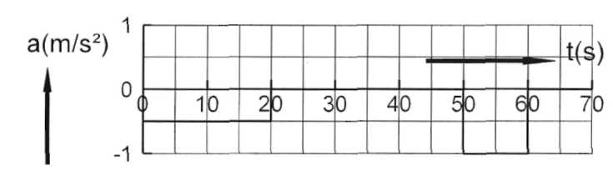

**10**a v = **7,6t**

b Dan iis 3,8t2 = 30 → t = 2,8 s

**11**a Tijdens het starten is de gemiddelde snelheid 50 m/s. De start duurt dus hoogstens 1000/50 = 20 s.

De versnelling is dus minimaal 100/20 = 5,**0** m/**s2.**

b De landing duurt 90/4,0 = 23 **s.**

<v> = 45 m/s → remweg 23-45 = **1,0** km.

**12**a **60s**

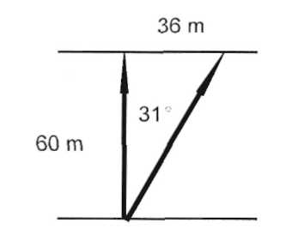b 60-0,60 = **36** m.

tanα = 36/60 → α = 31 °→ hoek met walkant = **59°.**

c Totale afstand √(602 ***+*** 362*)* = 70 m →

v = 70/60 = **1,2** m**/s.**

**13**a Afstand 400 m → 400 s → **4,0102 s.**

b Afstand 200 m v = 1,6 m/s → t = 125 s = **1,3102 s.**

c Terug 200 m v = 0,4 m/s → t = 500 s = **5,0102 s.**

d Totale tijd 625 s → v = 400/625 = **0,64** m/**s.**

Let op: dus niet het gemiddelde van 1,6 en 0,4 nemen!

**14**a v(t) = 30 -9,8t

b Eerst t uitrekenen → v(t) = 0→30 - 9,8.t = 0 → t = 3,06 s → <v> = 15 m/s → hoogte = **46** m.

**15a** Tijd die het water nodig heeft om de grond te bereiken. Y(t) = 4,9t2 → 4,9t2 = 1,3→ t = 0,52 s.



In deze tijd wordt horizontaal 4,6 m afgelegd → vx = = 8,8 m/s.

**16**a De tas gaat met dezelfde snelheid door in horizontale richting. Het remmen duurt dus

7,0/4,0 = 1,75 s. v = 3,5 m/s → afstand 1,75-3,5 = **6,1** m.

b 3,5 m verder dus **9,6** m.



**17**a



b

c Zie a.



d



e

**18** Grote tandwiel lx rond → kleine (en dus het achterwiel) 56/13 = 4,307x rond→ afstand 4,307**.**2.π.(0,75/2) = 10 m.

**19** r = 6400 + 350 = 6750 km = 6,750**.**103 m →



20a De omlooptijd is 60/45 =1,33 s. De omtrek is 2..r = 0,50 m. → v = 0,38 m/s

b In de tijd dat het kogeltje valt is de schijf 82° gedraaid (meten in de figuur). Over 360° doet de schijf 1,33 s → per ° is nodig 1,33/360 = 3,6910-3 s . Voor 82° is dus nodig 823,69**.**10-3 = 0,30 s.

c De valhoogte is 0,46 m. De tijd is 0,30 s. De gemiddelde snelheid tijdens de val is dus 0,46/0,30 = 1,53 m/s → De eindsnelheid is 3,07 m/s → g = 3,07/0,30 = 10 m/s2

**21**a 108 km/h = 30 m/s. Remtijd is dus 30/7,5 = 4,0 s. <v> = 15m/s→ remweg is 4,0**.**15 =60m

b Vul een punt van de grafiek in. Bijvoorbeeld bij v0 =25 hoort een remweg van 45 m. Tijdens het afremmen is <v> = 12,5 m/s → remtijd t = 45/12,5 = 3,6 s → vertraging is 25/3,6 = 6,9 m/s2

c De remweg wordt groter omdat de auto tijdens de reactietijd met constante snelheid nog even doorrijdt. Neem weer een punt van de grafiek: bijvoorbeeld v0 = 25 m/s; de extra remweg is dan 9,0 m → reactietijd is 9,0/25 = 0,36 s.

**22**a 

b <v> = 15 m/s → afstand = 15.4,0 = **60m**

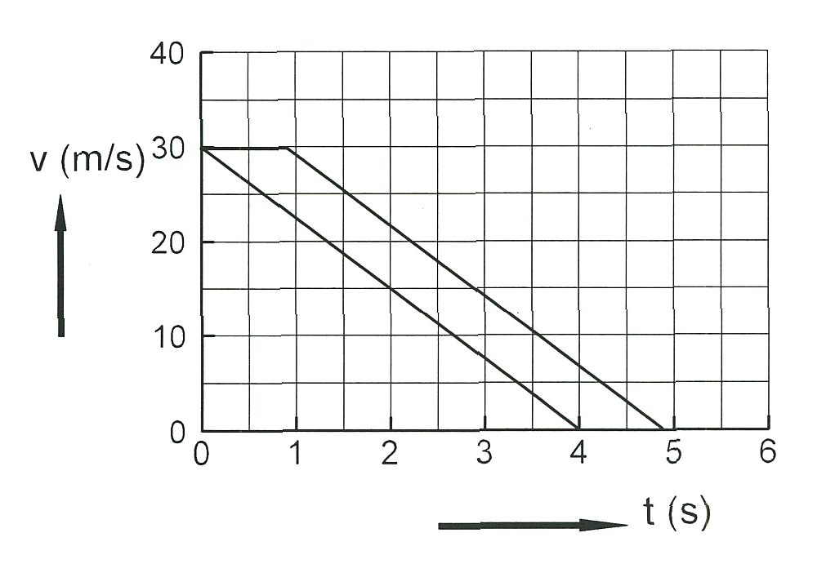

c

d Het verschil moet het verschil in remafstand zijn. → 30 m